Обучающиеся ГКОУ РО Пролетарской школы-интерната с 01.09.2020 по 15.09.2020 приняли активное участие в широкомасштабной акции «Внимание, дети!»
Организация и проведение мероприятий в рамках этой акции стало уже традиционным. Цель акции – снижение детского дорожно-транспортного травматизма. Задача школы-интерната в рамках этот акции – обучение детей с ограниченными возможностями здоровья правилам и культуре безопасного поведения на дорогах и улицах. Согласно плану мероприятий по безопасности дорожного движения с обучающимися были проведены пятиминутки безопасности дорожного движения, внеклассные занятия с практической отработкой безопасных маршрутов обучающихся «Знаем правила движения как таблицу умножения!», «Безопасный маршрут», «По дороге в школу», викторина «Красный, желтый, зеленый», познавательные программы «Правила дорожного движения», «Безопасное колесо».

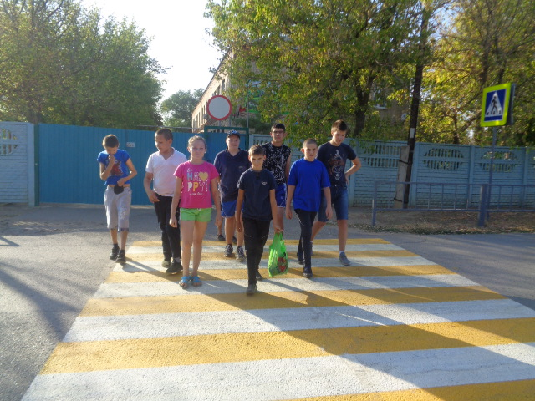

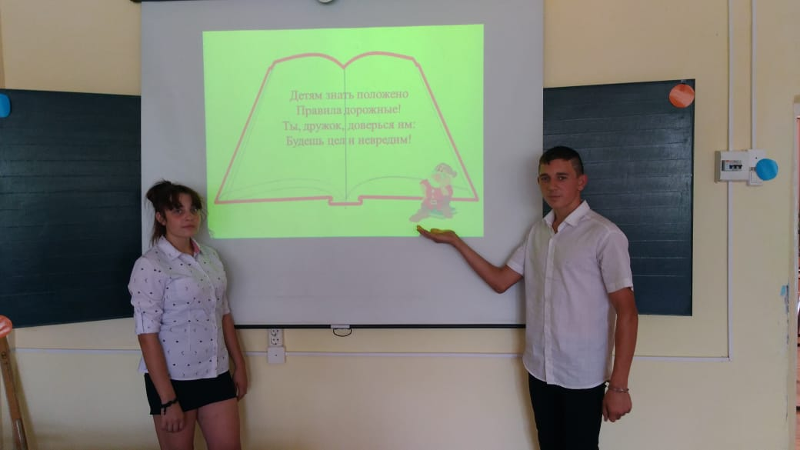
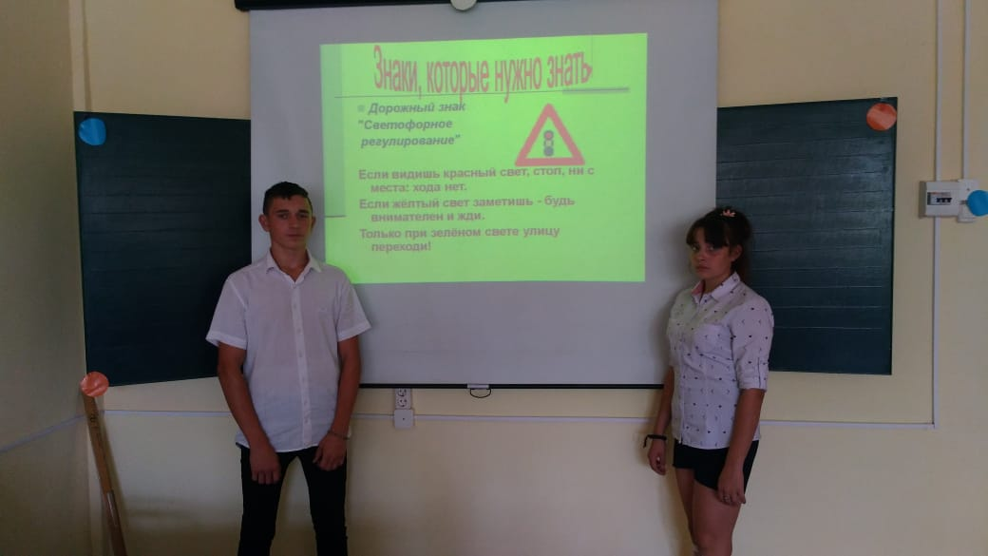

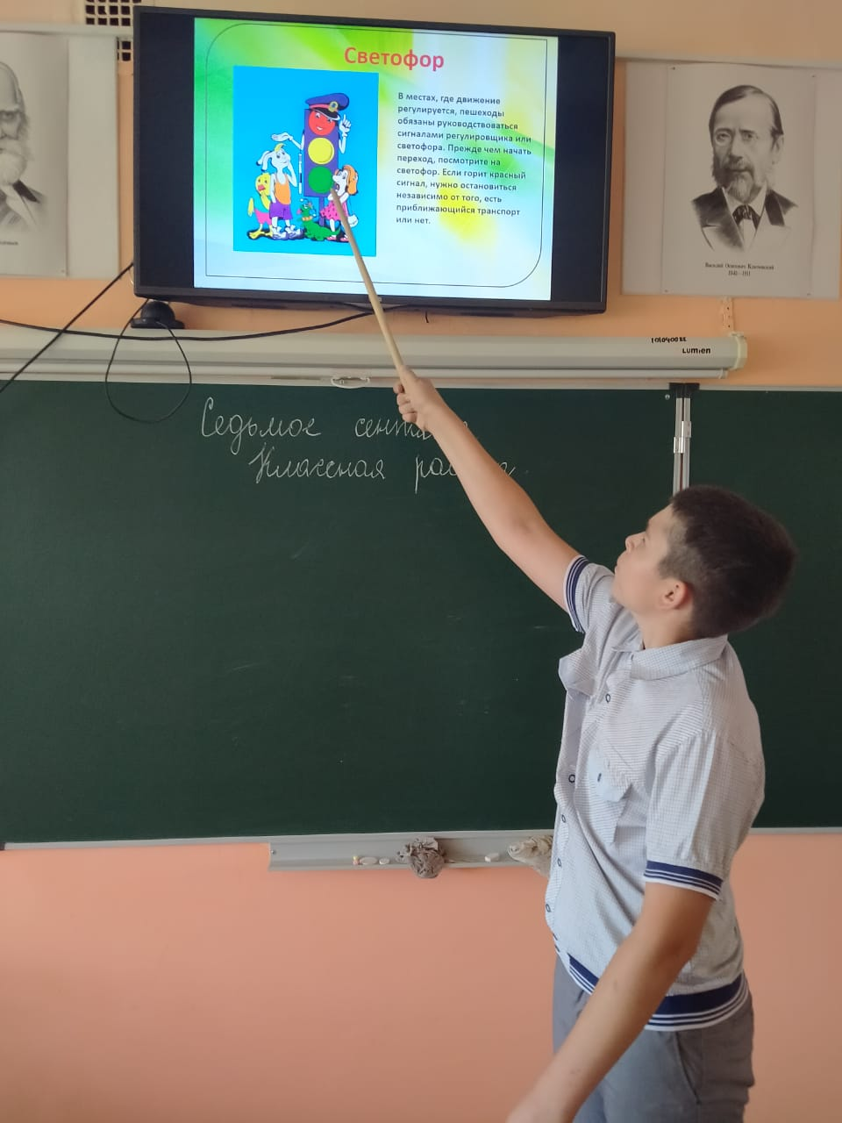
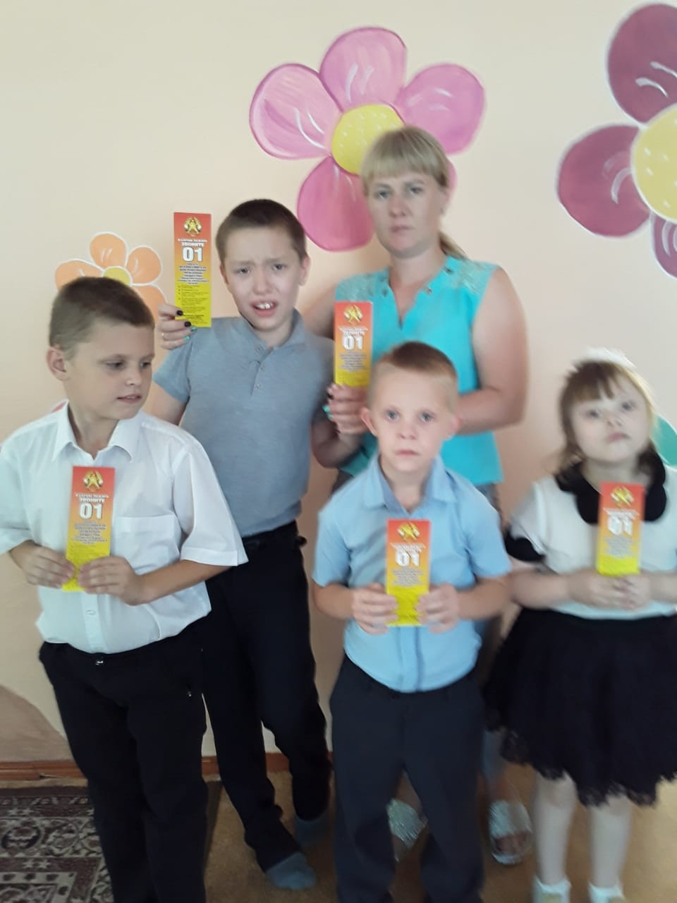

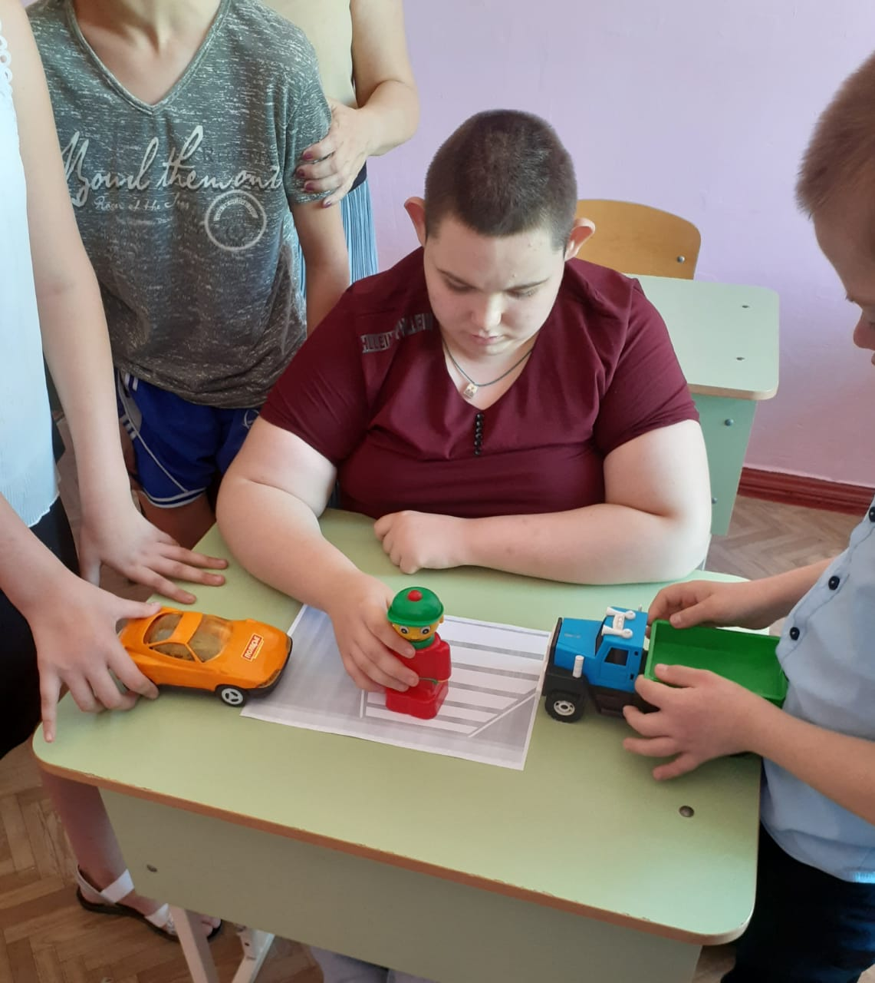
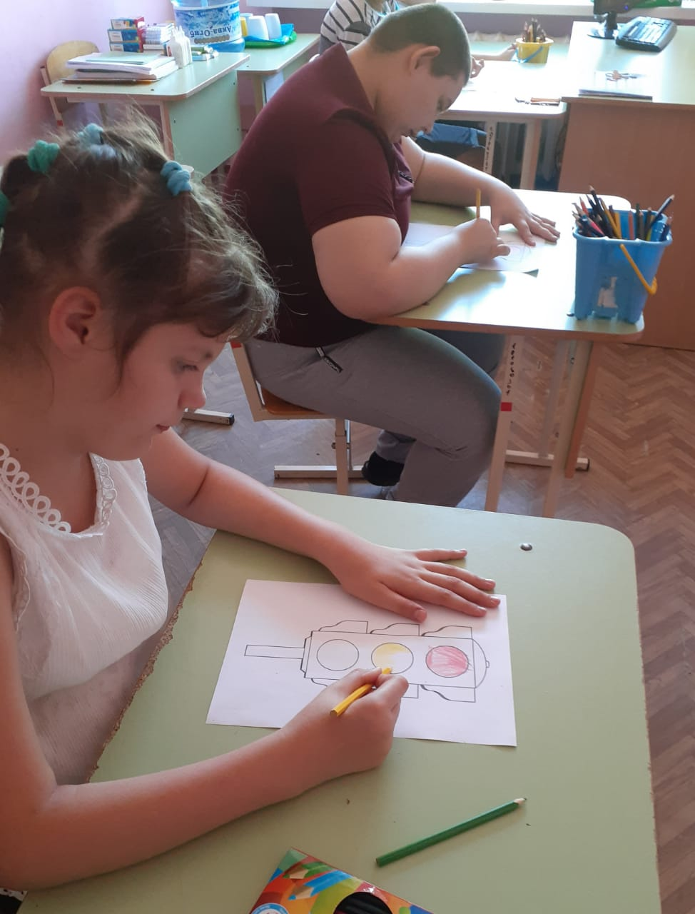
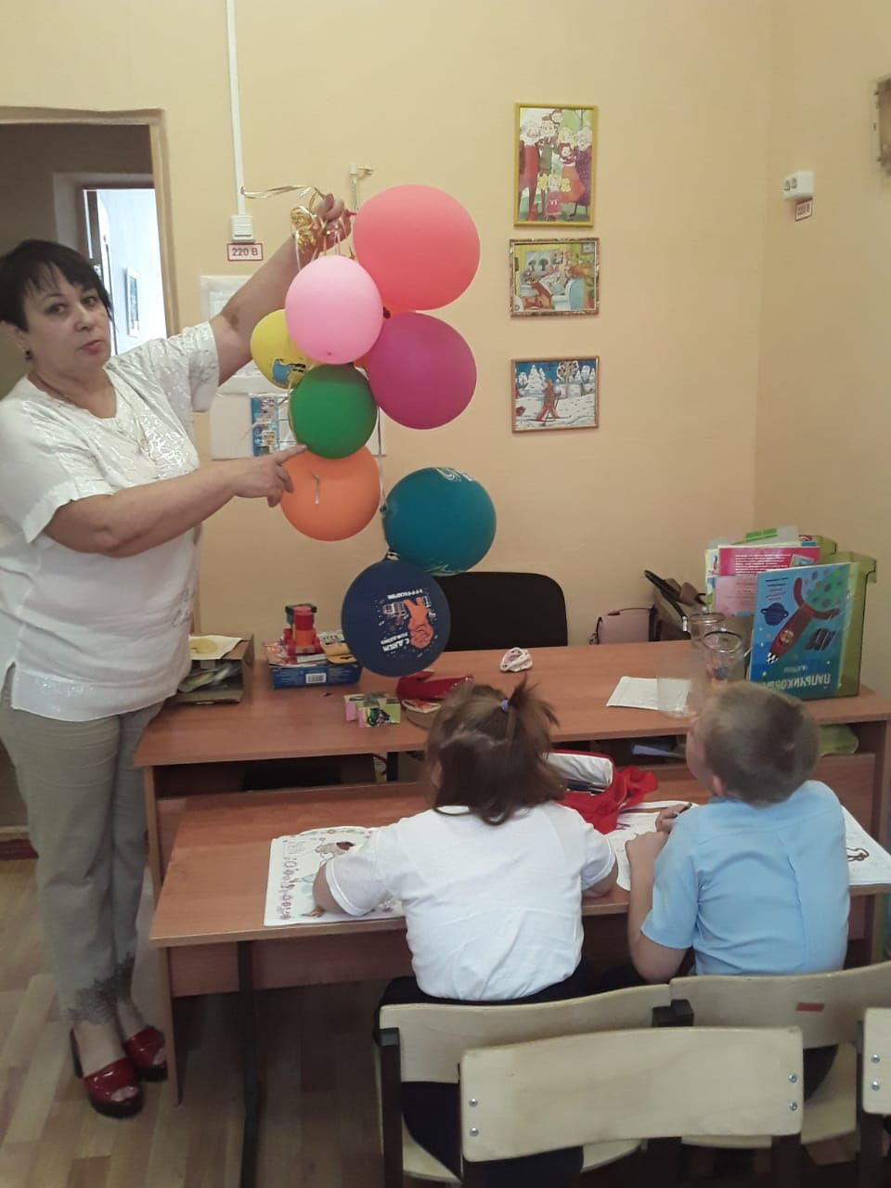
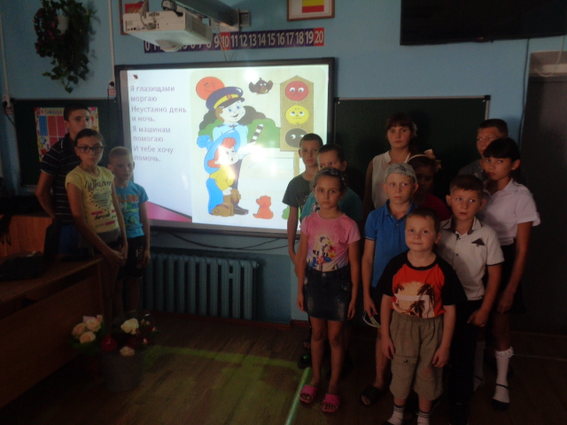

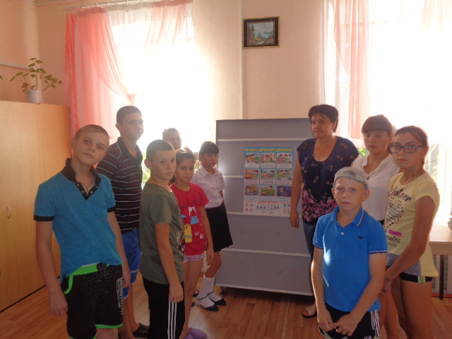
В рамках организации акции с обучающимися инспектором ОГИБДД по Пролетарскому району Моргуновым А.В. была проведена беседа о соблюдении правил дорожного движения пешеходами, а также беседы с родителями по вопросам профилактики и предупреждения детского дорожного травматизма «Ребенок – пассажир», «Перевозка детей с применением специальных удерживающих средств», «Езда на велосипеде», «Езда на скутере».
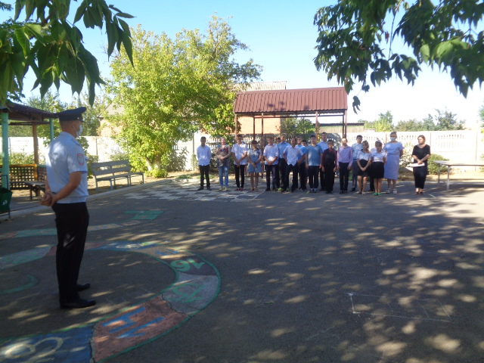
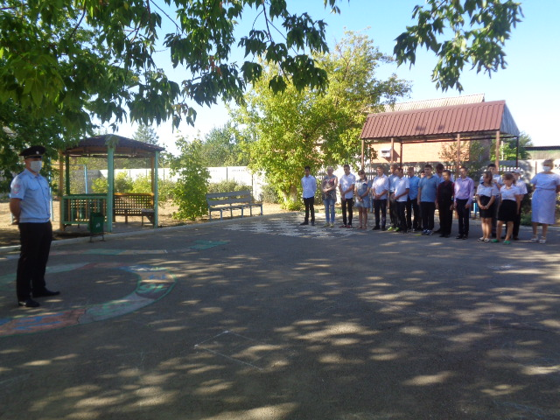

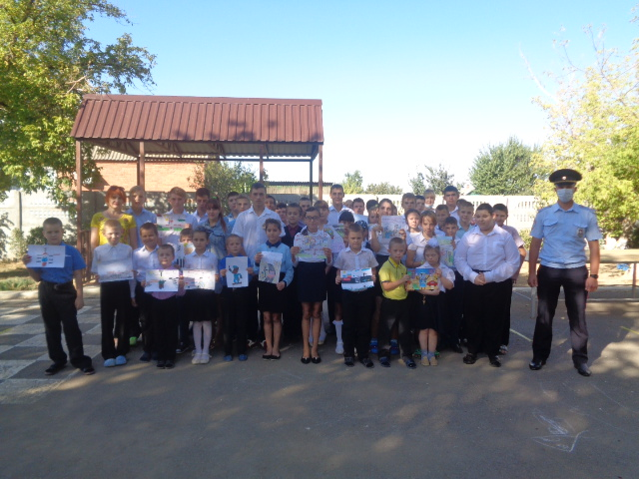

В течение акции воспитателями и классными руководителями были проведены беседы с родителями по вопросам профилактики и предупреждения детского дорожного травматизма «Ребенок-пассажир», «Перевозка детей с применением специальных удерживающих средств», «Езда на велосипеде», «Езда на скутере». Всего в акции приняли участие 58 обучающихся и 35 родителей. Обучающиеся школы-интерната показали прочные знания правил безопасного поведения на улицах и дорогах.

Информацию подготовил заместитель директора по ВР Р.М. Калиниченко

